ກອງປະຊຸມນຳສະເໜີຜົນການຄົ້ນຄວ້າການນຳໃຊ້ຮູບແບບການພັດທະນາຊົນນະບົດ ໂດຍຊຸມຊົນເປັນເຈົ້າ ຕໍ່ການພັດທະນາຊົນນະບົດ ແລະ ລຶບລ້າງຄວາມທຸກຍາກ ຂອງນັກຄົ້ນຄວ້າກຳປູເຈຍ, ໄທ ແລະ ຫວຽດນາມ ຜ່ານລະບົບອອນລາຍ

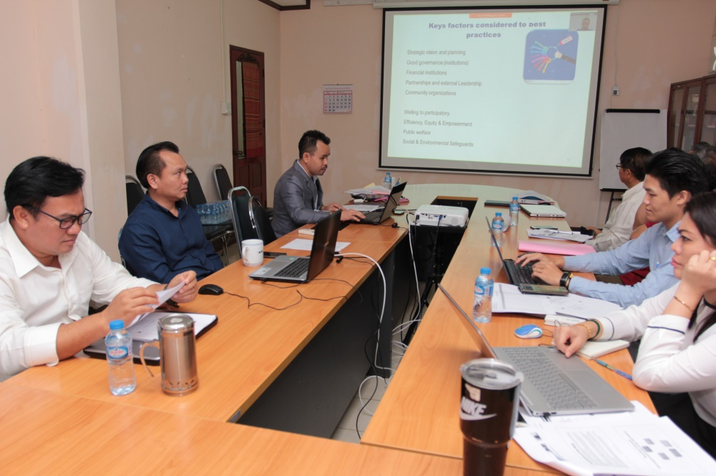
ໃນວັນທີ 5 ມິຖຸນາ 2020, ຄະນະຮັບຜິດຊອບໂຄງການດັ່ງກ່າວຈາກ ສປປ ລາວ ໄດ້ຈັດກອງປະຊຸມນຳສະເໜີຜົນການຄົ້ນຄວ້າກ່ຽວກັບວຽກງານການພັດທະນາໃນຮູບແບບຊຸມຊົນເປັນຜູ້ຈັດຕັ້ງປະຕິບັດເອງຢູ່ ກຳປູເຈຍ, ໄທ ແລະ ຫວຽດນາມ ຜ່ານລະບົບອອນລາຍ (Webex)
ຈຸດປະສົງເພື່ອຮັບຟັງ ແລະ ປະກອບຄໍາຄິດຄໍາເຫັນຕາມການນໍາສະເໜີ ຜົນໄດ້ຮັບຂອງການຄົ້ນຄວ້າ ຈາກບັນດານັກຄົ້ນຄວ້າຂອງແຕ່ລະປະເທດ.
ກອງປະຊຸມຄັ້ງນີ້ໄດ້ໃຫ້ກຽດເປັນປະທານໂດຍ ຄະນະຮັບຜິດຊອບໂຄງການ, ພ້ອມດ້ວຍຄະນະນັກຄົ້ນຄວ້າທັງຝ່າຍລາວ ແລະ ຕ່າງປະເທດ ແລະ ການຜູ້ເຂົ້າຮ່ວມຈາກພາກສ່ວນອົງການຕ່າງໆ ລວມທັງຜູ້ຊ່ວຍໃນວຽກງານດັ່ງກ່າວ.
ທີ່ກອງປະຊຸມໄດ້ມີການນໍາສະເໜີຜົນຂອງການຄົ້ນຂອງຄະນະນັກຄົ້ນຄວ້າ 3 ຄະນະຈາກກຳປູເຈຍ, ໄທ ແລະ ຫວຽດນາມ ນໍາສະເໜີຜົນການຄົ້ນຄວ້າ ຫົວບົດ: 1) The impact evaluation of community development approach on regional development in rural areas of Cambodia. 2) Sufficiency Economy Philosophy for Community Driven Development Approach on Sustainably Local Development, Lessons Learned from Thai Case Studies. 3) Joint Research Program on impact of community driven development approach on rural development: The case of mountainous areas in Vietnam.
ຜ່ານການຈັດກອງປະຊຸມໃນຄັ້ງນີ້ ສາມາດສະຫຼຸບ ແລະ ລວບລວມຜົນໄດ້ຮັບຂອງໂຄງການຄົ້ນຄວ້າ ເພື່ອກະກຽມກອງປະຊຸມລາຍງານການຄົ້ນຄວ້າ ຢ່າງເປັນທາງການໃນເດືອນຕຸລາ 2020.

